淄博市医疗保障局淄川分局
2022年政府信息公开工作年度报告

本年度报告根据《中华人民共和国政府信息公开条例》和《国务院办公厅政府信息与政务公开办公室关于印发<中华人民共和国政府信息公开工作年度报告格式>的通知》（国办公开办函〔2021〕30号）相关要求编制。本报告由总体情况、主动公开政府信息情况、收到和处理政府信息公开申请情况、因政府信息公开工作被申请行政复议和提起行政诉讼情况、存在的主要问题及改进情况、其他需要报告的事项组成。本报告所列数据统计期限为2022年1月1日至2022年12月31日。如对报告内容有疑问，请与淄博市医疗保障局淄川分局联系（地址：山东省淄博市淄川区淄城东路228号；邮编：255100；电话：0533-5168765；邮箱：sylbzjzchfj@zb.shandong.cn）。
一、总体情况
2022年，淄博市医疗保障局淄川分局坚持以习近平新时代中国特色社会主义思想为指导，认真落实国家和省市区政务公开工作部署，坚持以人民为中心深化政务公开，进一步提高政务公开法治化、标准化、规范化水平，政务公开工作取得了一定成效。
（一）主动公开情况。
2022年主动公开各类信息65条，涵盖机构职能、政府文件、政策解读、部门工作、工作报告、民生公益、医保服务等信息。
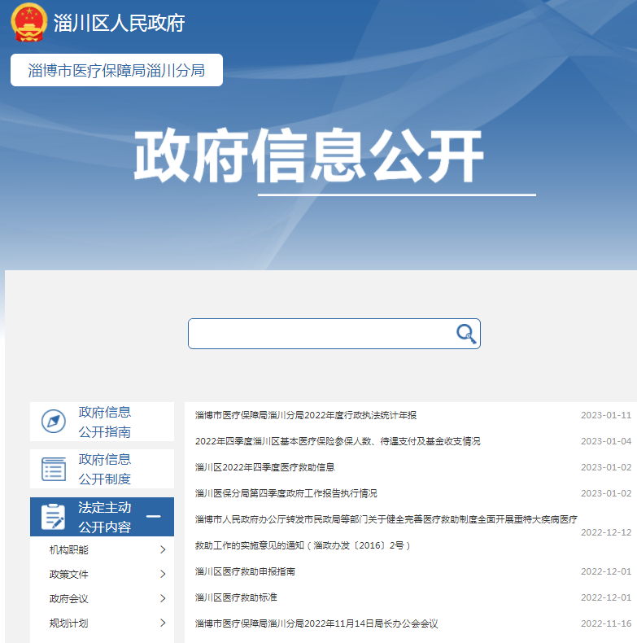
（二）依申请公开事项办理情况。
2022年我单位无依申请公开事项办理情况，下一步我单位将认真贯彻落实有关政府信息公开的有关要求，明确公开办理程序，畅通渠道，依法答复，抓好依申请工作的落实。
（三）政府信息管理情况
一是加强组织领导，完善工作机制。主要领导任组长亲自抓，分管领导靠上抓，各科室相互配合。建立健全政务公开工作常态化工作机制，牵头组织、协调、解决推进政务公开过程中遇到的实际问题，落实专人负责统筹、协调、编制、公布信息公开内容。2022年制定政务公开工作实施方案，将政务公开工作纳入科室年度工作任务目标，为推进政务公开工作提供了有力的组织保证。
二是强化公开内容，落实工作制度。结合我局工作实际，严格执行政府信息公开审核制度，抓细节、抓标准，明确各科室、单位信息报送的时限和要求。设置层层审核机制，坚持分级审核、先审后发，普通事项报分管领导审核批准、重大事项报主要领导审核，经领导审核同意后方可公开，建立科学有序的信息管理运行机制，确保了信息发布的真正做到“谁起草、谁解读、谁负责”的相关要求，确保我局上传的信息资源合法性和规范性。
（四）政府信息公开平台建设情况
1.信息公开的形式。2022年，我局主要通过以下两种方式公开政务信息：一是通过政府网站公开；二是通过微信公众平台、报纸、制作小视频、电视节目、村村响等形式对新政策、办事程序等进行公开。
2.及时更新信息。根据信息公开工作要求，安排专门人员，对需公开信息定期进行更新和维护，保证了信息公开的及时性、有效性，及时更新了信息公开目录和政务信息公开指南、药品目录、诊疗目录和定点医疗机构等需公开事项。做好社会保障、医疗救助、医疗服务信息公开，做好行政执法方面公示，做好人大代表和政协委员建议提案办理情况等公开工作，密切关注涉及医保方面的舆情，及时进行回复。
（五）监督保障情况
1.强化监督指导。按照制度办事，规范工作流程。结合我局工作实际，完善政务公开工作制度，从内容、程序、监督、责任追究等各环节入手，严格按照工作要求规范开展。
2.健全审查制度。对信息公开目录和内容进行认真审核，设置层层审核机制，坚持先审后发，重要信息须局分管负责人把关审签，最大限度保证公开内容正确无误。严格遵守《保密法》规定，树立公开的信息不涉密，涉密的信息不公开的意识，守好信息公开的底线。
3.定期开展政务公开信息管理培训会。按照计划对相关政务公开负责人员进行培训，对主动公开、依申请公开等相关内容进行培训，加强工作人员对于政务信息的重视程度，建立科学有序的信息管理运行机制，确保政务公开工作专业规范。积极与上级政务公开部门沟通，及时掌握政务公开方面的政策，进一步提升工作能力，提高工作质效。
二、主动公开政府信息情况
 | 第二十条第（ 一） 项
信息内容 | 本年制发件数 | 本年废止件数 | 现行有效件数
规章 | 0 | 0 | 0
行政规范性文件 | 0 | 0 | 0
第二十条第（ 五） 项
信息内容 | 本年处理决定数量
行政许可 | 0
第二十条第（ 六） 项
信息内容 | 本年处理决定数量
行政处罚 | 4
行政强制 | 0
第二十条第（ 八） 项
信息内容 | 本年收费金额（单位：万元）
行政事业性收费 | 0
三、收到和处理政府信息公开申请情况统计表
（本列数据的勾稽关系为：第一项加第二项之和，等于第三项加第四项之和） |  |  | 申请人情况
 |  |  | 自然人 | 法人或其他组织 |  |  |  |  | 总计
 |  |  | 自然人 | 商业企业 | 科研机构 | 社会公益组织 | 法律服务机构 | 其他 | 总计
一、本年新收政府信息公开申请数量 |  |  | 0 | 0 | 0 | 0 | 0 | 0 | 0
二、上年结转政府信息公开申请数量 |  |  | 0 | 0 | 0 | 0 | 0 | 0 | 0
三、本年度办理结果 | （ 一） 予以公开 |  | 0 | 0 | 0 | 0 | 0 | 0 | 0
三、本年度办理结果 | （二）部分公开（区分处理的，只计这一情形，不计其他情形） |  | 0 | 0 | 0 | 0 | 0 | 0 | 0
三、本年度办理结果 | （ 三） 不予公开 | 1. 属于国家秘密 | 0 | 0 | 0 | 0 | 0 | 0 | 0
三、本年度办理结果 | （ 三） 不予公开 | 2. 其他法律行政法规禁止公开 | 0 | 0 | 0 | 0 | 0 | 0 | 0
三、本年度办理结果 | （ 三） 不予公开 | 3.危及“三安全一稳定” | 0 | 0 | 0 | 0 | 0 | 0 | 0
三、本年度办理结果 | （ 三） 不予公开 | 4. 保护第三方合法权益 | 0 | 0 | 0 | 0 | 0 | 0 | 0
三、本年度办理结果 | （ 三） 不予公开 | 5. 属于三类内部事务信息 | 0 | 0 | 0 | 0 | 0 | 0 | 0
三、本年度办理结果 | （ 三） 不予公开 | 6. 属于四类过程性信息 | 0 | 0 | 0 | 0 | 0 | 0 | 0
三、本年度办理结果 | （ 三） 不予公开 | 7. 属于行政执法案卷 | 0 | 0 | 0 | 0 | 0 | 0 | 0
三、本年度办理结果 | （ 三） 不予公开 | 8. 属于行政查询事项 | 0 | 0 | 0 | 0 | 0 | 0 | 0
三、本年度办理结果 | （ 四） 无法提供 | 1. 本机关不掌握相关政府信息 | 0 | 0 | 0 | 0 | 0 | 0 | 0
三、本年度办理结果 | （ 四） 无法提供 | 2. 没有现成信息需要另行制作 | 0 | 0 | 0 | 0 | 0 | 0 | 0
三、本年度办理结果 | （ 四） 无法提供 | 3. 补正后申请内容仍不明确 | 0 | 0 | 0 | 0 | 0 | 0 | 0
三、本年度办理结果 | （ 五） 不予处理 | 1. 信访举报投诉类申请 | 0 | 0 | 0 | 0 | 0 | 0 | 0
三、本年度办理结果 | （ 五） 不予处理 | 2. 重复申请 | 0 | 0 | 0 | 0 | 0 | 0 | 0
三、本年度办理结果 | （ 五） 不予处理 | 3. 要求提供公开出版物 | 0 | 0 | 0 | 0 | 0 | 0 | 0
三、本年度办理结果 | （ 五） 不予处理 | 4. 无正当理由大量反复申请 | 0 | 0 | 0 | 0 | 0 | 0 | 0
三、本年度办理结果 | （ 五） 不予处理 | 5. 要求行政机关确认或重新出具已获取信息 | 0 | 0 | 0 | 0 | 0 | 0 | 0
三、本年度办理结果 | （ 六） 其他处理 | 1. 申请人无正当理由逾期不补正、行政机关不再处理其政府信息公开申请 | 0 | 0 | 0 | 0 | 0 | 0 | 0
三、本年度办理结果 | （ 六） 其他处理 | 2. 申请人逾期未按收费通知要求缴纳费用、行政机关不再处理其政府信息公开申请 | 0 | 0 | 0 | 0 | 0 | 0 | 0
三、本年度办理结果 | （ 六） 其他处理 | 3. 其他 | 0 | 0 | 0 | 0 | 0 | 0 | 0
三、本年度办理结果 | （ 七） 总计 |  | 0 | 0 | 0 | 0 | 0 | 0 | 0
四、结转下年度继续办理 |  |  | 0 | 0 | 0 | 0 | 0 | 0 | 0
四、因政府信息公开工作被申请行政复议、提起行政诉讼情况
行政复议 |  |  |  |  | 行政诉讼
结果维持 | 结果纠正 | 其他结果 | 尚未审结 | 总计 | 未经复议直接起诉 |  |  |  |  | 复议后起诉
 |  |  |  |  | 结果维持 | 结果纠正 | 其他结果 | 尚未审结 | 总计 | 结果维持 | 结果纠正 | 其他结果 | 尚未审结 | 总计
0 | 0 | 0 | 0 | 0 | 0 | 0 | 0 | 0 | 0 | 0 | 0 | 0 | 0 | 0
五、存在的主要问题及改进情况
2022年，我局圆满完成了政府信息公开工作，但与其他单位还存在一些差距，存在主动公开意识不强、公开形式单一等问题。
改进情况：我局按照上级政务公开部门的要求，深入推进政务信息公开工作。一是落实科室责任，按季度公开的及时与科室对接，要求科室准确及时的提供公开数据，把公开内容做细做实，将政务公开工作列入科室年度考核，保证按时公开公示。二是丰富公开形式。优化渠道与区融媒体合作，通过微信公众平台、报纸、制作小视频、电视节目、村村响等形式对新政策、新举措、办事流程等及时进行公开宣传，使更多人群及时获取到最新的医保政策。
六、其他需要报告的事项
1、收取信息处理费情况。按照《国务院办公厅关于印发〈政府信息公开信息处理费管理办法〉的通知》（国办函〔2020〕109号）和《山东省人民政府办公厅关于做好政府信息公开信息处理费管理工作有关事项的通知》（鲁政办字〔2020〕179号）收取信息处理费。2022年本机关依申请公开政府信息未收取任何费用。
2、落实上级年度政务公开工作要点情况。2022年，按照区政府政务信息工作要求，将政务公开工作任务进一步分解到各有关科室，及时与科室沟通，确保按时进行公开，较好完成了全年政务公开工作任务。
3、人大、政协建议提案办理情况。2022年我局共收到人大代表建议1件，为人大代表王世宏的建议《关于加大对困难家庭大病救助力度的建议》,我局认真研究，深入分析，于8月16日为王世宏代表进行答复，得到了王世宏代表的充分认可。我局将积极吸纳代表们的建议，进一步加大医疗保险政策的宣传力度，建议上级部门在制订政策时向困难家庭适当倾斜，加大救助力度，使困难群体感受到政府的关怀。
4、政务公开工作创新情况。丰富政策解读形式，解读政策时使用图片解读，使政策立体化，更加直观明了。
5、年报数据统计需要说明的事项。无

淄博市医疗保障局淄川分局
2023年1月15日

